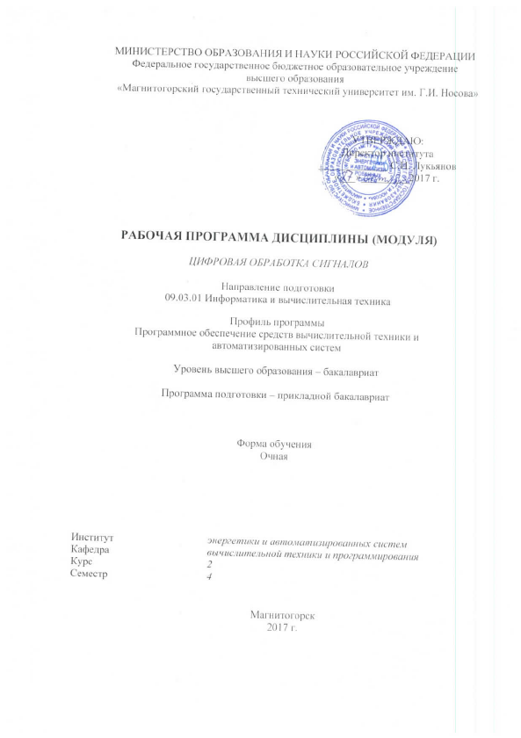

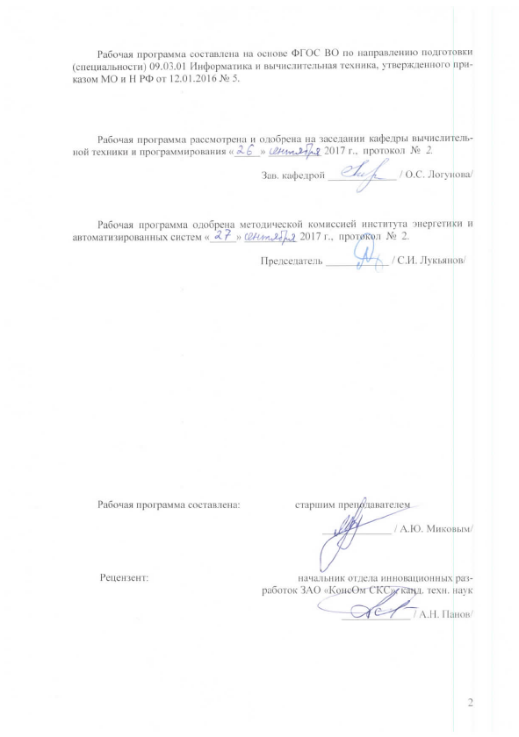

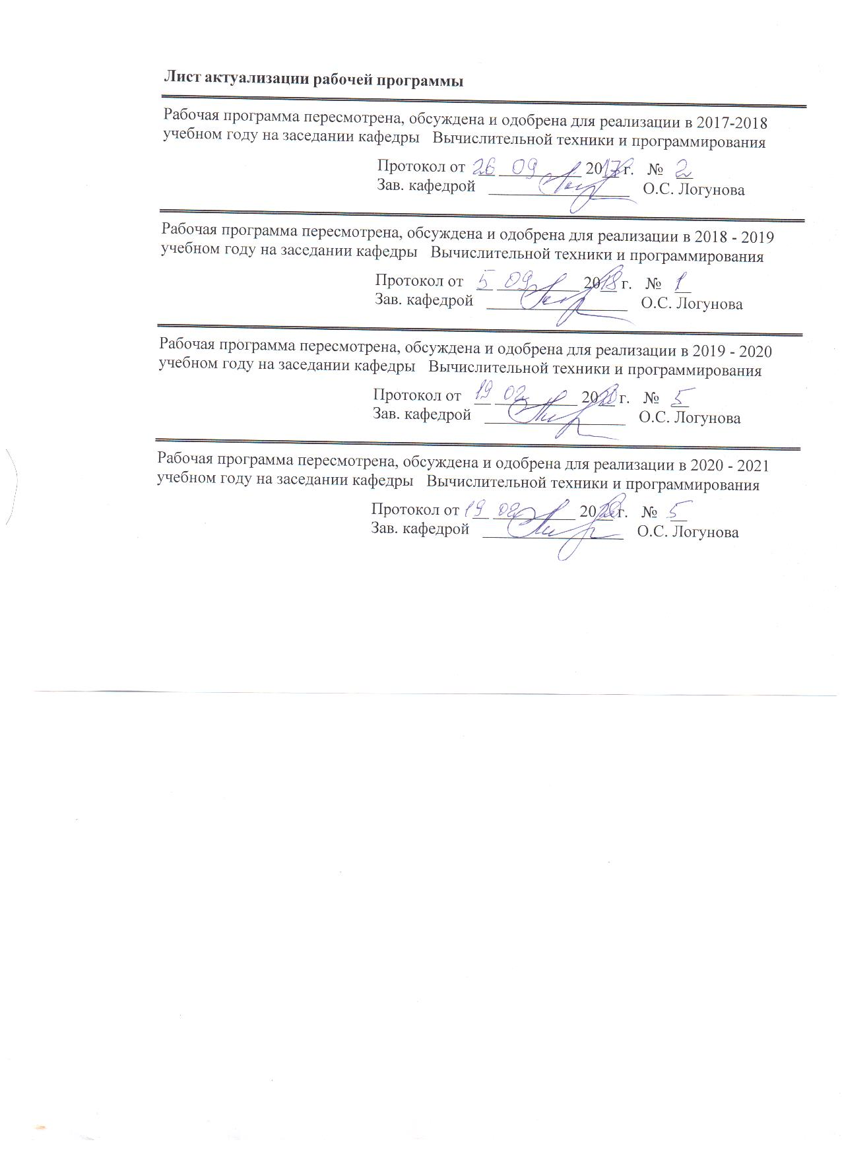

# 1 Цели и задачи освоении дисциплины

Целью освоения дисциплины (модуля) "Цифровая обработка сигналов" является изучение роли и значения цифровой обработки сигналов в приеме и передаче информации, особенностей и преимуществ цифрового представления сигналов, изучение алгоритмов цифровых преобразований, реализация цифровой обработки в телекоммуникационных, информационно-измерительных и системах и ее применение в различных областях науки, техники и производства.

Для достижения поставленной цели в курсе «Цифровая обработка сигналов» решаются задачи:

изучение основ фундаментальной теории цифровой обработки сигналов (ЦОС) в части базовых методов и алгоритмов ЦОС, инвариантных относительно физической природы сигнала, и включающих в себя:

* математическое описание (математические модели) линейных дискретных систем (ЛДС) и дискретных сигналов, включая дискретное и быстрое преобразование Фурье (ДПФ и БПФ);
* основные этапы проектирования цифровых фильтров (ЦФ);
* синтез и анализ ЦФ и их математическое описание в виде структур;
* оценку шумов квантования в ЦФ с фиксированной точкой (ФТ);
* изучение современных средств компьютерного моделирования базовых методов и алгоритмов ЦОС.

# 2 Место дисциплины в структуре образовательной программы подготовки бакалавра

Дисциплина Б1.В.ДВ.06.01 «Цифровая обработка сигналов» входит в вариативную часть дисциплин по выбору блока 1 образовательной программы.

Изучение дисциплины базируется на следующих курсах: теория и практика обработки информации, математика, теория алгоритмов, программирование, численные методы, физика. Дисциплина является предшествующей для изучения дисциплин «Моделирование», «ЭВМ и периферийные устройства» и научно-исследовательской работы студентов.

# 3 Компетенции обучающегося, формируемые в результате освоения дисциплины (модуля) и планируемые результаты обучения

В результате освоения дисциплины (модуля) «Цифровая обработка сигналов» обучающийся должен обладать следующими компетенциями:

| Структурный  элемент  компетенции | Планируемые результаты обучения |
| --- | --- |
| **ПК-2 Обладает способностью разрабатывать компоненты аппаратно-программных комплексов и баз данных, используя современные инструментальные средства и технологии программирования** | |
| Знать | преимущества цифровых сигналов и их роль в проектировании приборов, устройств и узлов телекоммуникационных и информационно-измерительных систем; современную элементную базу для реализации систем цифровой обработки сигналов. |
| Уметь | математически описывать цифровые сигналы и системы их обработки;  проектировать (проводить синтез и рассчитывать параметры) цифровых фильтров различного типа; разрабатывать программные приложения для реализации систем цифровой обработки сигналов. |
| Владеть | математическими и алгоритмическими методами проектирования систем цифровой обработки сигналов; информационными технологиями и программным обеспечением для проектирования простейших систем цифровой обработки сигналов в информационно-измерительных комплексах. |
| **ДПК-2 Обладает способностью разрабатывать компоненты программного обеспечения для цифровой обработки сигналов** | |
| Знать | математический аппарат для описания цифровых сигналов и систем; различные способы и алгоритмы цифровой фильтрации; области применения цифровой обработки сигналов; |
| Уметь | разрабатывать программные приложения для реализации систем цифровой обработки, программно реализовывать цифровые фильтры различных типов - ЦФ методом ДПФ, нерекурсивные ЦФ, рекурсивные ЦФ; ориентироваться в современной литературе по цифровой обработке сигналов и цифровом спектральном анализе. |
| Владеть | информационными технологиями и программным обеспечением для проектирования блоков и систем цифровой обработки сигналов в телекоммуникационных и информационно-измерительных системах; |

# **4 Структура и содержание дисциплины (модуля)**

Общая трудоемкость дисциплины составляет 4 зачетных единиц 144 акад. часов, в том числе:

– контактная работа – 54,15 акад. часов:

– аудиторная – 51 акад. часов;

– внеаудиторная – 3,15 акад. часов

– самостоятельная работа – 54,15 акад. часов;

– подготовка к экзамену – 35,7 акад. часов.

| Раздел/ тема  дисциплины | Семестр | Аудиторная  контактная работа  (в акад. часах) | | | Самостоятельная работа (в акад. часах) | Вид самостоятельной  работы | Форма текущего контроля успеваемости и  промежуточной аттестации | Код и структурный  элемент  компетенции |
| --- | --- | --- | --- | --- | --- | --- | --- | --- |
| лекции | лаборат.  занятия | практич. занятия |
| Раздел 1. Цифровые сигналы. Назначение и применение цифровых сигналов и систем ЦОС. | 4 |  | | | | | | |
| 1.1 Непрерывные (аналоговые) и дискретные (цифровые) сигналы. Назначение и области применения цифровых сигналов и систем цифровой обработки сигналов (ЦОС). |  | 2 |  |  | 4 | 1. Поиск дополнительной информации по заданной теме.  2. Самостоятельное изучение учебной литературы.  3. Работа с электронными библиотеками. | Устный опрос | ПК-2–зув,  ДПК-2 -зув |
| 1.2 Преобразование аналоговых сигналов в цифровые и обратное восстановление аналоговых сигналов. Теорема Котельникова. Верхняя граничная частота дискретизации и частота  Найквиста |  | 2 | 8 |  | 4 | 1. Подготовка к выполнению л.р.№1.  2. Самостоятельное изучение учебной литературы. | Контрольные вопросы и тестовые задания по л.р.№1 | ПК-2–зув,  ДПК-2 -зув |
| 1.3 Спектр дискретного сигнала. Влияние формы АЧХ фильтра на результат восстановления непрерывного сигнала по дискретной последовательности. Эффект наложения спектра и появление ложных частот на примере одиночного гармонического сигнала. |  | 2 |  |  | 5,15 | 1. Работа с электронными библиотеками.  2. Самостоятельное изучение учебной литературы. | Устный опрос | ПК-2–зув,  ДПК-2 -зув |
| **Итого по разделу** |  | **6** | **8** |  | **13,15** |  |  |  |
| Раздел 2. Спектральное представление цифровых сигналов | **4** |  | | | | | | |
| 2.1 Дискретное преобразование Фурье (ДПФ) и обратное дискретное преобразование Фурье (ОДПФ). Основные свойства ДПФ. Практическая реализация вычислений ДПФ. Идентичность алгоритмов вычисления ДПФ и ОДПФ. Соответствие числовых значений физических величин (времени и частоты) и номеров дискретных последовательностей. |  | 2 | 8 |  | 10 | 1. Подготовка к выполнению л.р.№2.  2. Самостоятельное изучение учебной литературы. | Контрольные вопросы и тестовые задания по л.р.№2 | ПК-2–зув,  ДПК-2 -зув |
| 2.2 Алгоритм быстрого преобразования Фурье (БПФ). Выводы по алгоритму БПФ. Теория z-преобразования. Определение z-преобразования дискретной последовательности. Примеры вычисления z-преобразования. Основные свойства z-преобразования. |  | 2 |  |  | 10 | 1. Поиск дополнительной информации по заданной теме.  2. Самостоятельное изучение учебной литературы.  3. Работа с электронными библиотеками. | Устный опрос | ПК-2–зув,  ДПК-2 -зув |
| **Итого по разделу** |  | **4** | **8** |  | **20** |  |  |  |
| Раздел 3. Цифровая фильтрация | 4 |  | | | | | | |
| 3.1 Основные формулы теории преобразования аналоговых сигналов. Общий вид частотного коэффициента передачи аналоговых систем. Цифровые фильтры. Цифровая фильтрация  методом ДПФ. Алгоритм цифровой фильтрации и его физический смысл. |  | 2 | 8 |  | 3 | 1. Подготовка к выполнению л.р.№3.  2. Самостоятельное изучение учебной литературы. | Контрольные вопросы и тестовые задания по л.р.№3. | ПК-2–зув,  ДПК-2 -зув |
| 3.2 Элементы цифровой фильтрации с использованием простых манипуляций данными (сглаживание данных, взятие разностей). Определение импульсной характеристики ЦФ. Функция передачи. |  | 2 |  |  | 4 | 1. Поиск дополнительной информации по заданной теме.  2. Самостоятельное изучение учебной литературы.  3. Работа с электронными библиотеками. | Устный опрос | ПК-2–зув,  ДПК-2 -зув |
| 3.3 Способы математического описания ЦФ. Разностное уравнение. Формула алгоритма цифровой фильтрации. Не рекурсивные и рекурсивные цифровые фильтры и фильтры с  конечной (КИХ) и бесконечной (БИХ) импульсной характеристикой. |  | 3 | 10 |  | 4 | 1. Подготовка к выполнению л.р.№4.  2. Самостоятельное изучение учебной литературы. | Контрольные вопросы и тестовые задания по л.р.№4. | ПК-2–зув,  ДПК-2 -зув |
| **Итого по разделу** |  | **7** | **18** |  | **10** |  |  |  |
| **Итого за семестр** |  | **17** | **34** |  | **54,15** |  | Экзамен |  |
| **Итого по дисциплине** |  | **17** | **34** |  | **54,15** |  |  |  |

# 5 Образовательные и информационные технологии

1. **Традиционные образовательные технологии,** ориентированные на организацию образовательного процесса и предполагающую прямую трансляцию знаний от преподавателя к студенту.

**Формы учебных занятий с использованием традиционных технологий:**

Информационная лекция – последовательное изложение материала в дисциплинарной логике, осуществляемое преимущественно вербальными средствами (монолог преподавателя).

Практическое занятие, посвященное освоению конкретных умений и навыков по предложенному алгоритму.

2. **Технологии проблемного обучения** – организация образовательного процесса, которая предполагает постановку проблемных вопросов, создание учебных проблемных ситуаций для стимулирования активной познавательной деятельности студентов.

**Формы учебных занятий с использованием технологий проблемного обучения:**

Практическое занятие в форме практикума – организация учебной работы, направленная на решение комплексной учебно-познавательной задачи, требующей от студента применения как научно-теоретических знаний, так и практических навыков.

3. **Интерактивные технологии** – организация образовательного процесса, которая предполагает активное и нелинейное взаимодействие всех участников, достижение на этой основе личностно значимого для них образовательного результата.

**Формы учебных занятий с использованием специализированных интерактивных технологий:**

Лекция «обратной связи» – лекция–провокация (изложение материала с заранее запланированными ошибками), лекция-беседа, лекция-дискуссия, лекция-пресс-конференция.

Семинар-дискуссия – коллективное обсуждение вопросов, проблемы, выявление мнений в группе по теме научного исследования студентов.

4. **Информационно-коммуникационные образовательные технологии** – организация образовательного процесса, основанная на применении программных сред и технических средств работы с информацией по теме научно-исследовательской работы студентов.

**Формы учебных занятий с использованием информационно-коммуникационных технологий**:

Лекция-визуализация – изложение содержания сопровождается презентацией и видеоматериалов по курсам «Математическое моделирование» и «Компьютерное моделирование».

# 6 Учебно-методическое обеспечение самостоятельной работы обучающихся

По дисциплине «Цифровая обработка сигналов» предусмотрена аудиторная и внеаудиторная самостоятельная работа обучающихся.

Аудиторная самостоятельная работа студентов предполагает решение задач при выполнении коллоквиума по теме лабораторной работы.

***Примерные аудиторные коллоквиумы***

*Примерные контрольные вопросы и тестовые задания по л.р.№1. «Преобразование аналоговых сигналов в цифровые и обратное восстановление аналоговых сигналов. Теорема Котельникова».*

|  |
| --- |
| 1. Сигнал, изменяющийся дискретно и по аргументу и по значению:  А) цифровой;  Б) дискретно-аналоговый;  В) аналого-дискретный. |
|  |
| 2. Шумы и помехи в канале связи представляют собой … процессы.  А) случайные  Б) полезные  В) детерминированные  регулярные |
| 3. Периодические сигналы:  Варианты ответов:  *А) s*(*t*) = *s*(*t* + *T*);  *Б) s*(*t*) = *U*sin(2*π*/*T*) ;  *В) s*(*t*) = *at*. |
| 4. Сигналы, значения которых можно предсказать с вероятностью 1:  А) детерминированные;  Б) квазидетерминированные;  В) случайные;  Г) шумовые. |
| 5. Сигнал, непрерывно изменяющийся и по аргументу и по значению:  А) аналоговый;  Б) дискретно-аналоговый;  В) цифровой. |

*Примерные контрольные вопросы и тестовые задания по л.р.№2. «Дискретное преобразование Фурье (ДПФ) и обратное дискретное преобразование Фурье».*

|  |
| --- |
| 1.Показать, что дискретизация сигнала во временной области приводит к периодическому продолжению его спектра в частотной области. |
| 2.Записать выражения для непрерывного и дискретного преобразований Фурье,  а также для непрерывно-временного и дискретно-временного рядов Фурье. |
| 3. Пояснить смысл эффекта наложения спектров. Как этот эффект связан с выбором частоты дискретизации? |
| 4. Z-преобразование и его свойства. |
| 5. Дискретные линейные системы и их передаточные функции. |
| 6. Алгоритмы быстрого преобразования Фурье |

*Примерные контрольные вопросы и тестовые задания по л.р.№3. «Цифровые фильтры. Цифровая фильтрация методом ДПФ».*

|  |
| --- |
| 1.Определение цифрового фильтра. Стационарность, линейность, физическая реализуемость, устойчивость. Примеры разностных уравнений и реализации цифровых фильтров. |
| 2. Базовые операции и сигналы, используемые в цифровых фильтрах. Аналитическая запись дискретной последовательности через ЕИ. Приведите пример. |
| 3. Прямое и обратное Z-преобразования. Свойства линейности. Теорема о запаздывании. Примеры Z-преобразований их физическая интерпретация. |
| 4. Алгоритм функционирования линейного цифрового фильтра. Разностное уравнение и его свойства. Приведите пример реализации режекторного фильтра и его отклик на гармоническое воздействие. |
| 5. Основные формы реализации цифровых фильтров (ЦФ). Сравнение реализаций цифровых фильтров. Показать на примере идентичность прямой и канонической форм реализации ЦФ. |
| 6. Основные характеристики линейных цифровых фильтров с постоянными параметрами. Вывести выражение для системной функции исходя из разностного уравнения для цифрового фильтра третьего порядка. |

*Примерные контрольные вопросы и тестовые задания по л.р.№4. «Способы математического описания ЦФ. Разностное уравнение. Формула алгоритма цифровой фильтрации».*

|  |
| --- |
| 1.Доказать, что применение прямых разностей в методе отображения дифференциалов не гарантирует устойчивости полученного цифрового фильтра. |
| 2.Записать формулу билинейного преобразования. Доказать, что при его использовании полученный цифровой фильтр получается устойчивым, если устойчив аналоговый прототип. |
| 3.Как проявляется округление коэффициентов цифрового фильтра при его реализации? Каким образом можно учесть соответствующие погрешности? |
| 4. Пояснить смысл эффекта наложения спектров. Как этот эффект связан с вы-  бором частоты дискретизации? |
| 5. Перечислить составляющие, из которых формируется шум на выходе реального цифрового фильтра. |

# 7 Оценочные средства для проведения промежуточной аттестации

| Структурный элемент  компетенции | Планируемые результаты обучения | Оценочные средства |
| --- | --- | --- |
| **ПК-2 способность разрабатывать компоненты аппаратно-программных комплексов и баз данных, используя современные инструментальные средства и технологии программирования** | | |
| **Знать** | некоторые современные методы моделирования и программные средства для решения практических задач | **Перечень теоретических вопросов к экзамену:** 1.Частотная – Н(ехр(jωТ)), амплитудно-частотная – А(ω) и фазочастотная – ϕ(ω) характеристики линейных цифровых фильтров.  2.Особенности характеристик (главный интервал частот, чётность, периодичность).  3.Примеры частотных характеристик для цифрового резонатора.  4.Точностные характеристики ЦФ.  5.Общая характеристика погрешностей, возникающих в ЦФ. Подходы к оценке погрешностей.  6.Точки возникновения погрешностей при округлении результатов. Как составляются локальные передаточные функции?  7.Формулы для вычисления погрешностей (локальных и суммарной). Приведите пример.  8.Ошибки, возникающие в цифровых рекурсивных фильтрах из-за квантования данных.  9.Расчёт ошибок при прямой и канонической формах реализации ЦРФ первого порядка по вероятностному подходу.  10.Рекомендации по использованию прямой и канонической форм реализации ЦРФ.  11.Методы борьбы с предельными циклами. Метод вычислений с сохранением остатков. Математическая модель умножителя с сохранением остатков. Приведите численный пример, подтверждающий рациональность использования умножителя с сохранением остатков.  12.Точностные характеристики цифрового рекурсивного фильтра первого порядка с сохранением и без сохранения остатков. Графики дисперсий и их физическая интерпретация.  13.Точностные характеристики цифрового рекурсивного фильтра второго порядка с сохранением и без сохранения остатков. |
| **Уметь** | выбирать способы эффективного решения задач посредством использования эффективных программных средств. | ***Примерные практические задания***  1. Постройте графики дисперсий для заданных Вами коэффициентов фильтра.  2. Приведите основные этапы проектирования цифровых фильтров.  4.Приведите пример оценки погрешностей в выбранном Вами цифровом фильтре.  5.Покажите распространённые типы «масок» и соответствующие им двумерные цифровые фильтры. |
| **Владеть** | основными методами решения прикладных задач. | ***Задания на решения прикладных задач.***  1.Методом частотной выборки построить полосовой фильтр с частотами среза π/8 и 5 π /8. Использовать выборку первого типа с *N* = 8. Нарисовать структурную схему получившегося фильтра, используя только действительные коэффициенты.  2. Методом отображения дифференциалов построить ФВЧ с частотой среза *f*с =100 Гц, используя в качестве прототипа аналоговый ФНЧ Бесселя второго порядка  (*a*1 = 1,3617, *b*1 = 0,618). Частоту дискретизации выбрать самостоятельно. Получить линейное разностное уравнение фильтра и построить его структурную схему. |
| **ДПК-2 способность разрабатывать компоненты программного обеспечения для цифровой обработки сигналов** | | |
| **Знать** | теорию численного эксперимента и компьютерного моделирования, его особенности. | **Перечень теоретических вопросов к экзамену:** 1.Основные формы реализации цифровых фильтров (ЦФ).  2.Сравнение реализаций цифровых фильтров.  3.Показать на примере идентичность прямой и канонической форм реализации ЦФ.  4.Основные характеристики линейных цифровых фильтров с постоянными параметрами.  4.Вывести выражение для системной функции исходя из разностного уравнения для цифрового фильтра третьего порядка.  5.Дискретная свёртка. Формулы дискретной свёртки. 6.Пример вычисления дискретной свёртки с помощью графического алгоритма. Длина свёртки.  7.Приведите пример использования дискретной свертки при вычислении отклика цифрового фильтра. |
| **Уметь** | применить знания к простейшим задачам, распознавать эффективное решение от неэффективного. Проверка адекватности созданной модели. | ***Примерные практические задания и вопросы***  1.Спроектируйте сглаживающий фильтр первого порядка.  2.Откуда получил свое название рекурсивный фильтр?  3.В чем преимущество рекурсивных фильтров по сравнению с нерекурсивными фильтрами.  4.В чем преимущество нерекурсивных фильтров по сравнению с рекурсивными фильтрами?  5. Приведите основные формулы теории преобразования аналоговых сигналов.  6. Адекватность полученной передаточной функции. Нули и полюса передаточной функции. |
| **Владеть** | способностью проведения численного эксперимента и анализа на его основе, оценивать значимость и практическую пригодность полученных результатов. | ***Задания на решения задач из области численного эксперимента.***  1.Методом инвариантного преобразования импульсной характеристики построить ФНЧ с частотой среза *fс* = 200 Гц, используя в качестве прототипа аналоговый ФНЧ Бесселя второго порядка (*a*1 = 1,3617, *b*1 = 0,618). Частоту дискретизации выбрать самостоятельно на основе численных экспериментов. Получить линейное разностное уравнение фильтра и построить его структурную схему.  2.Провести численный эксперимент для нахождения методом взвешивания с окном Ханна импульсной характеристики полосового фильтра с частотами среза p/4 и p/8. Использовать фильтр 4 вида с *N*= 16. |

**б) Порядок проведения промежуточной аттестации, показатели и критерии оценивания:**

Промежуточная аттестация по дисциплине «Цифровая обработка сигналов» включает теоретические вопросы, позволяющие оценить уровень усвоения обучающимися знаний, и практические задания, выявляющие степень сформированности умений и владений, проводится в форме экзамена.

Экзамен по дисциплине проводится в устной форме по экзаменационным билетам, каждый из которых включает 2 теоретических вопроса и одно практическое задание.

**Показатели и критерии оценивания экзамена:**

– на оценку **«отлично»** (5 баллов) – обучающийся демонстрирует высокий уровень сформированности компетенций, всестороннее, систематическое и глубокое знание учебного материала, свободно выполняет практические задания, свободно оперирует знаниями, умениями, применяет их в ситуациях повышенной сложности.

– на оценку **«хорошо»** (4 балла) – обучающийся демонстрирует средний уровень сформированности компетенций: основные знания, умения освоены, но допускаются незначительные ошибки, неточности, затруднения при аналитических операциях, переносе знаний и умений на новые, нестандартные ситуации.

– на оценку **«удовлетворительно»** (3 балла) – обучающийся демонстрирует пороговый уровень сформированности компетенций: в ходе контрольных мероприятий допускаются ошибки, проявляется отсутствие отдельных знаний, умений, навыков, обучающийся испытывает значительные затруднения при оперировании знаниями и умениями при их переносе на новые ситуации.

– на оценку **«неудовлетворительно»** (2 балла) – обучающийся демонстрирует знания не более 20% теоретического материала, допускает существенные ошибки, не может показать интеллектуальные навыки решения простых задач.

– на оценку **«неудовлетворительно»** (1 балл) – обучающийся не может показать знания на уровне воспроизведения и объяснения информации, не может показать интеллектуальные навыки решения простых задач.

# 8 Учебно-методическое и информационное обеспечение дисциплины (модуля)

**а) Основная литература:**

1. Сергиенко А. Б. Цифровая обработка сигналов: учеб. пособие. - 3-е изд. - СПб.:

БХВ-Петербург, 2011. - 768 с. - (Учебная литература для вузов).

ЭБС «Знаниум» - Режим доступа: <http://znanium.com/bookread.php?book=354905>

2. Солонина, А. И. Цифровая обработка сигналов. Моделирование в MATLAB / А. И. Солонина,

3. Арбузов С. М. - СПб.: БХВ-Петербург, 2008. - 814 с.: ил. - (Учебное пособие).

ЭБС "Знаниум" - Режим доступа: <http://znanium.com/bookread.php?book=350520>

**б) Дополнительная литература:**

1. Красильников Н. Н. Цифровая обработка 2D- и 3D-изображений: учеб. пособие. - СПб.:

БХВ-Петербург, 2011. - 608 с.

ЭБС "Знаниум" - Режим доступа: <http://znanium.com/bookread.php?book=355314>

2. Подлесный, С. А. Устройства приема и обработки сигналов [Электронный ресурс]: Учеб. пособие / С. А. Подлесный, Ф. В. Зандер. - Красноярск: Сиб. федер. ун-т, 2011. - 352 с. ЭБС "Знаниум" - Режим доступа: <http://znanium.com/bookread.php?book=441113>

**в) Методические указания:**

1. Никитин А. В. Цифровая обработка сигналов. Выпуск 1. Методические указания к лабораторным работам № 1-2. Волгоград: Издательство ВолГУ. 1997. –24 с.

2. Никитин А. В. Цифровая обработка сигналов. Выпуск 2. Методические указания к лабораторным работам № 3-4. Волгоград: Издательство ВолГУ, 1997. –16 с.

**г) Программное обеспечение и Интернет-ресурсы:**

*Программное обеспечение*: лицензионное программное обеспечение: операционная система; офисные программы; математические пакет, статистические пакеты, установленные на каждом персональном компьютере вычислительного центра ФГБОУ ВПО «МГТУ».

Перечень лицензионного программного обеспечения по ссылке:

<http://sps.vuz.magtu.ru/Shared%20Documents/Forms/AllItems.aspx?RootFolder=%2FShared%20Documents%2F%D0%9F%D0%BE%D0%B4%D0%B3%D0%BE%D1%82%D0%BE%D0%B2%D0%BA%D0%B0%20%D0%BA%20%D0%B0%D0%BA%D0%BA%D1%80%D0%B5%D0%B4%D0%B8%D1%82%D0%B0%D1%86%D0%B8%D0%B8%202020%2F%D0%A1%D0%B0%D0%BC%D0%BE%D0%BE%D0%B1%D1%81%D0%BB%D0%B5%D0%B4%D0%BE%D0%B2%D0%B0%D0%BD%D0%B8%D0%B5%202019%D0%B3%2F%D0%9B%D0%B8%D1%86%D0%B5%D0%BD%D0%B7%D0%B8%D0%BE%D0%BD%D0%BD%D0%BE%D0%B5%20%D0%9F%D0%9E&InitialTabId=Ribbon.Document&VisibilityContext=WSSTabPersistence>

# Официальные сайты промышленных предприятий и организаций: <http://www.mmk.ru>, <http://www.creditural.ru>, <http://www.magtu.ru>, <http://www.gks.ru> и т.п.; разра­ботчиков программных продуктов: <http://www.statsoft.ru>, <http://www.microsoft.com>, <http://www.ptc.com> и т.п; сайты лабораторий компьютерной графики <http://graphics.cs.msu.ru> , <http://cgm.graphicon.ru>.

# **9 Материально-техническое обеспечение дисциплины (модуля)**

Материально-техническое обеспечение дисциплины включает:

| Тип и название аудитории | Оснащение аудитории |
| --- | --- |
| Лекционная аудитория | Мультимедийные средства хранения, передачи и представления информации |
| Компьютерный класс | Персональные компьютеры с пакетом Office, выходом в Интернет и с доступом в электронную информационно-образовательную среду университета |
| Аудитории для самостоятельной работы: компьютерные классы; читальные залы библиотеки | Все классы УИТ и АСУ с персональными компьютерами, выходом в Интернет и с доступом в электронную информационно-образовательную среду университета |
| Аудиторий для групповых и индивидуальных консультаций, текущего контроля и промежуточной аттестации | Ауд. 282 и классы УИТ и АСУ |
| Помещения для самостоятельной работы обучающихся, оснащенных компьютерной техникой с возможностью подключения к сети «Интернет» и наличием доступа в электронную информационно-образовательную среду организации | Классы УИТ и АСУ |
| Помещения для хранения и профилактического обслуживания учебного оборудования | Центр информационных технологий – ауд. 379 |